6 DE JUNIO DE 2025
TIEMPO: 2:30 h

PROCESOS GEOMORFOLÓGICOS

(Procesos Litorales)

Apartados |  |  |  |  |  |  |  |  |  |  |  |  |  |  | Total
PARTE 1. Teoría (hasta 4 puntos)
  - Test (hasta 1 punto)
Correctas |  |  |  |  |  |  | Incorrectas
  - Definiciones (hasta 1 punto)
Correctas |  |  |  |  |  |  | Incorrectas
1.3. Sobre procesos litorales (hasta 2 puntos)
1.3.1. |  |  |  |  | 1.3.2. |  |  |  |  | 1.3.3.
PARTE 2. Morfologías y procesos (hasta 3 puntos)
2.1. |  |  |  | 2.2. |  |  |  | 2.3. |  |  | 2.4.
PARTE 3. Interpretación (hasta 3 puntos)
3.1. |  |  |  |  |  |  |  | 3.2.
PUNTUACIÓN FINAL

ALUMNO/A:

PARTE 1. Teoría (hasta 1 punto)

1.1. Marca la respuesta correcta, o la que consideres más completa a la pregunta que se plantea. Se restarán 0,1 puntos por cada pregunta que no se responda o que la contestación sea errónea (hasta 1,0 punto).

- La bioclastia es un tipo de meteorización:
- Biológica producida por las raíces de las plantas en el sustrato rocoso y la actividad de animales.
- Física o mecánica producida por la actividad biológica en las grietas de las rocas.
- Química producida por la hidratación de las rocas.
- Física o mecánica producida por el contenido de materia orgánica del suelo.

- Las variaciones de dirección del oleaje afectan a:
- La erosión y sedimentación en el litoral.
- Las condiciones de erosión y sedimentación; a las formas y procesos y a la concentración de energía en salientes y sedimentación en bahías y ensenadas.
- A las formas y procesos y procesos que se dan en el litoral.
- A la erosión y concentración de energía en los salientes.

- Los grandes cambios climáticos han originado importantes fluctuaciones del nivel del mar, y con ello:
- El desarrollo de morfologías derivadas de procesos constructivos.
- Cambios en la morfología y evolución sedimentaria del litoral, en los que juegan un papel determinante los controles regionales.
- Variaciones relativas del nivel del mar homogéneas para todo el conjunto del planeta.
- La elevación de las zonas periglaciares.

- El efecto geomorfológico del oleaje:
- Afecta a la zona de ruptura, el transporte y sedimentación de materiales.
- Tiene un accionamiento vertical, donde rompe la ola y el laminar, al retroceder.
- Tiene un accionamiento vertical, donde rompe la ola; el laminar, al retroceder; en el transporte; y la selección y deposición de materiales.
- Afecta a la disgregación de material por la energía cinética acumulada por la ola.

- La intensidad de la meteorización depende fundamentalmente de:
- La presencia de agua y de una cubierta vegetal.
- De las variaciones térmicas.
- De la litología, topografía, clima y la actividad biológica.
- Sólo de las características litológicas (composición, color, fracturación…).

- Se denomina regolita a:
- El material que es transportando por el viento.
- Los cambios que se producen en las arenas por la acción del oleaje.
- Al proceso por el que el agua penetra por las rocas y produce su meteorización.
- La formación de un manto de roca alterada.

- La morfología de los acantilados depende de:
- La energía de las olas y la dinámica eólica.
- La anchura de la plataforma adosada.
- La acción del oleaje, su configuración morfológica, la litología, disposición de los estratos y las discontinuidades litológicas.
- El rango de las mareas.

- Los arrecifes costeros:
- Se han formado alrededor de una isla que posteriormente ha desaparecido.
- Se originan por la elevación eustática del mar.
- Presentan una distribución continua.
- Se localizan en la zona intermareal, sobre la plataforma de abrasión, con una disposición discontinua debido a la proximidad de aportes de agua dulce

- Para que se desarrolle un sistema dunar en el litoral es necesario:
- Que el movimiento de ruptura de la ola sobre el litoral sea suficientemente intenso.
- Que la arena quede retenida por algún obstáculo.
- Que la orientación de la playa respecto a los vientos y corrientes marinas sea la adecuada, que haya disponibilidad de material arenoso y viento.
- Que las corrientes se desplacen con rozamiento nulo por el fondo marino.

- En las variaciones relativas del nivel del mar:
- Las corrientes marinas no se ven afectadas.
- Los ajustes glacio-isostáticos y los glacio-eustáticos están ligados a los cambios climáticos.
- Los ciclos de mareas son muy importantes.
- Las mediciones se hacen en zonas de desembocaduras fluviales.

1.2. Define los siguientes conceptos (hasta 1,0 punto):

1 | Playa
2 | Difracción del oleaje
3 | Marea meteorológica
4 | Regresión marina
5 | Eustatismo
6 | Atolón
7 | Delta
8 | Efecto fetch
9 | Berma
10 | Crioturbación

1.3. Sobre procesos litorales (hasta 2,0 puntos):

1.3.1. Las mareas: dinámica e implicaciones geomorfológicas (hasta 0,75 puntos).

1.3.2. ¿A qué tipo de dinámica marina hace referencia la siguiente figura? Explica en qué consiste, dónde se localiza y qué implicaciones tiene (hasta 0,75 puntos).

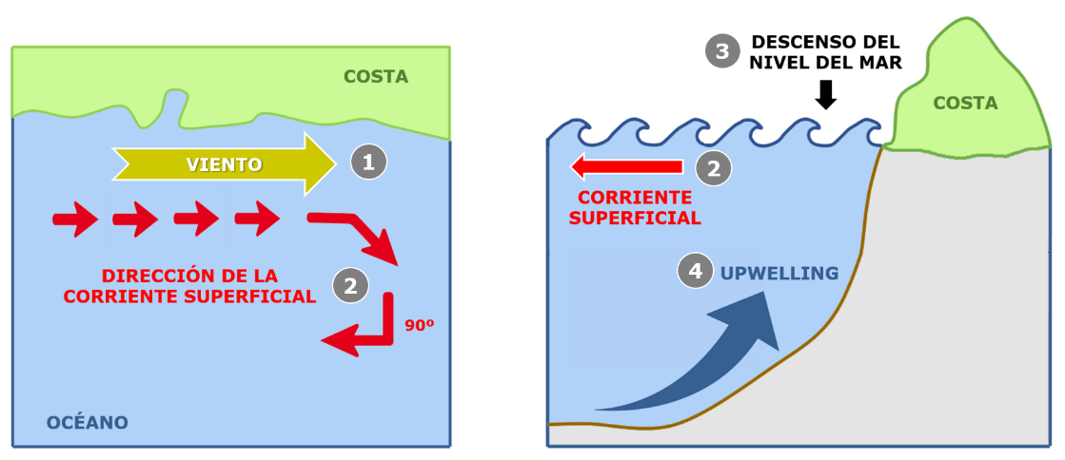

1.3.3. Enumera y explica los impactos que generan las diversas intervenciones antrópicas directas en el litoral (hasta 0,50 puntos).

PARTE 2. Morfologías y procesos (hasta 3 puntos)

A partir de las siguientes imágenes, selecciona CUATRO. En cada una de ellas, identifica las diferentes morfologías litorales que aparecen en cada una de las imágenes y explica su origen, dinámica y evolución, considerando si se mantienen o modifican las condiciones actuales (0,75 puntos cada una).

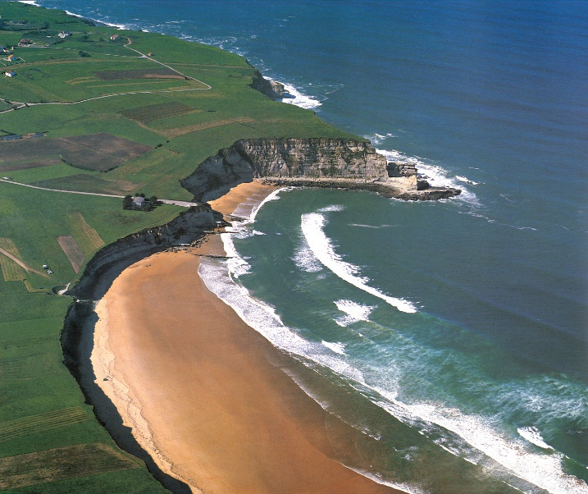
IDENTIFICACIÓN:
DINÁMICA/S:
EVOLUCIÓN: | Natural
 | Influída por factores antrópicos

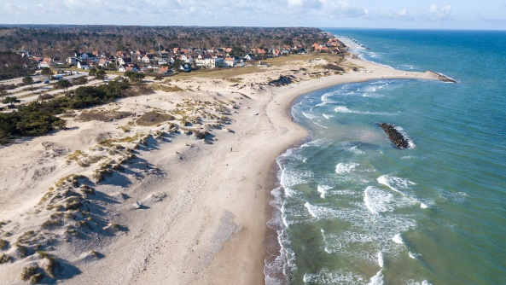
IDENTIFICACIÓN:
DINÁMICA/S:
EVOLUCIÓN: | Natural
 | Influída por factores antrópicos

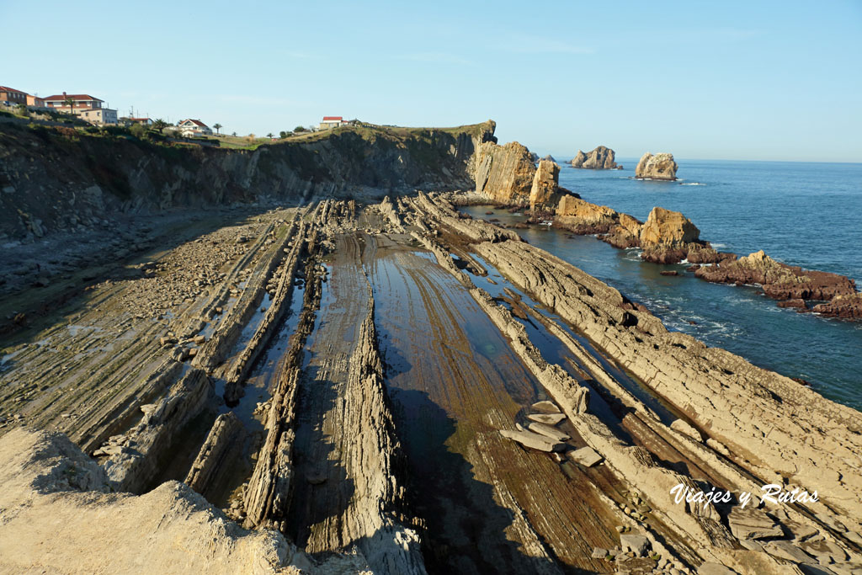
IDENTIFICACIÓN:
DINÁMICA/S:
EVOLUCIÓN: | Natural
 | Influída por factores antrópicos

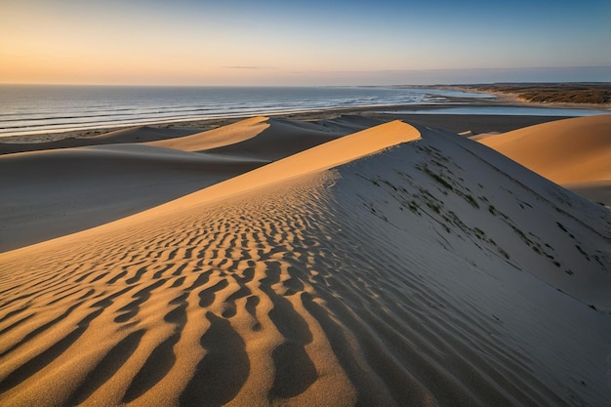
IDENTIFICACIÓN:
DINÁMICA/S:
EVOLUCIÓN: | Natural
 | Influída por factores antrópicos

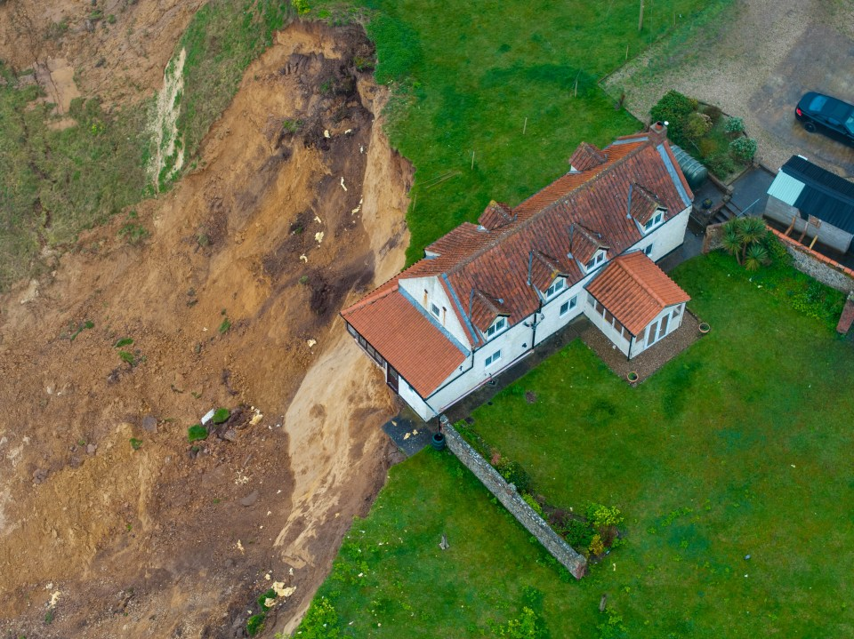
IDENTIFICACIÓN:
DINÁMICA/S:
EVOLUCIÓN: | Natural
 | Influída por factores antrópicos

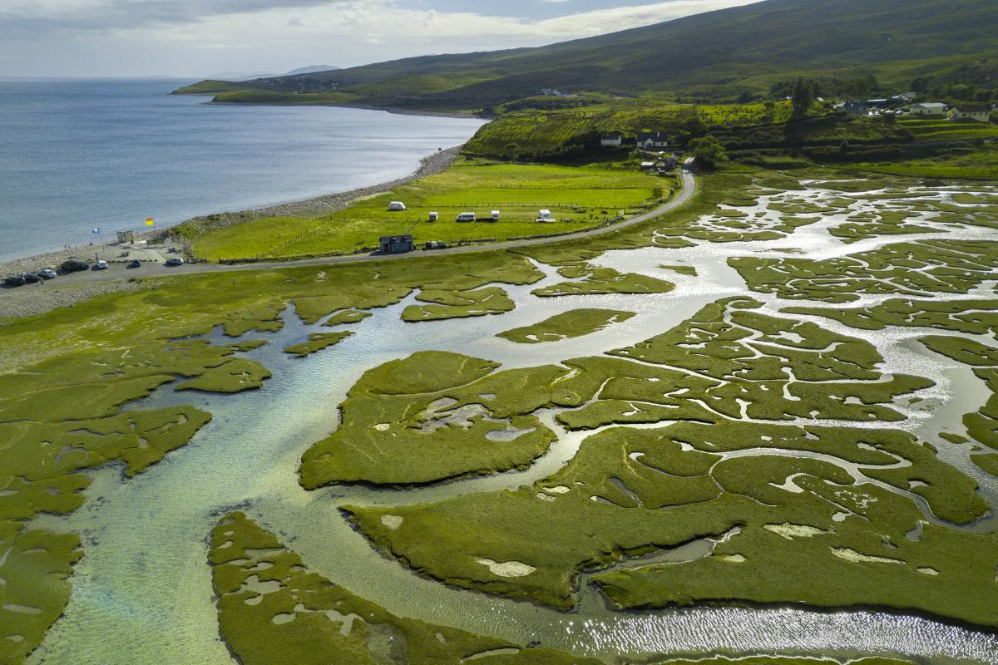
IDENTIFICACIÓN:
DINÁMICA/S:
EVOLUCIÓN: | Natural
 | Influída por factores antrópicos

PARTE 3. Interpretación (hasta 3 puntos)

3.1. A partir de las siguientes imágenes, responde a las preguntas:

3.1.1. Explica cómo actúan las diferentes dinámicas en esta zona (hasta 1,50 puntos).

Dinámicas marinas
Dinámica eólica
Dinámica fluvial
Dinámica antrópica

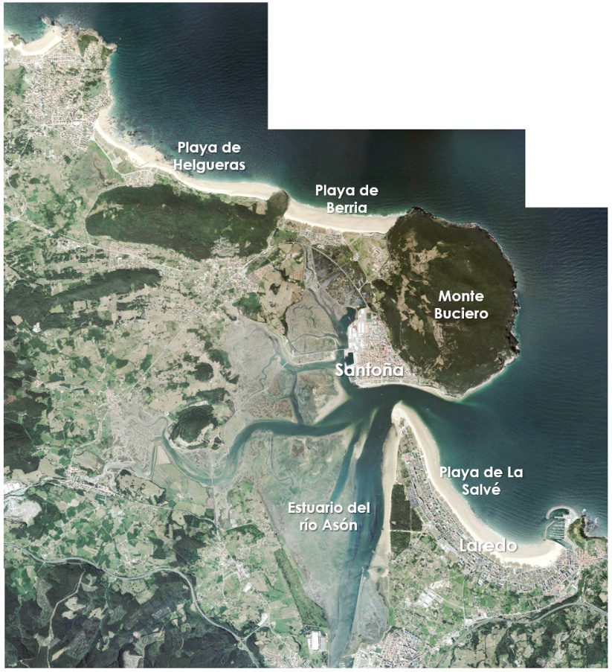
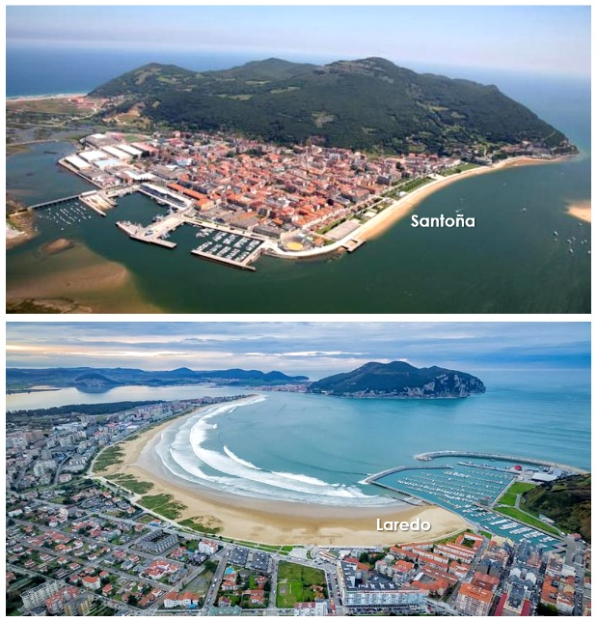 | 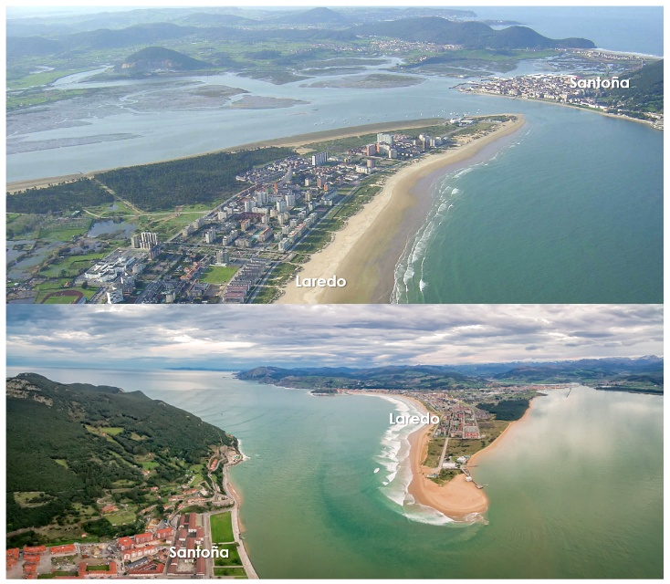

3.2.2. ¿Qué tipos de morfologías litorales aparecen? Explica su dinámica teniendo en cuenta lo que has analizado en la pregunta anterior.

3.2. En un escenario de cambio climático se proyecta un aumento del nivel del mar de 5 m. Analiza sus consecuencias en este sector de la costa cantábrica. Para ello (hasta 1,50 puntos):

3.2.1. Explica cómo se verían afectadas las diferentes dinámicas en esta zona.

Dinámicas marinas
Dinámica eólica
Dinámica fluvial
Dinámica antrópica

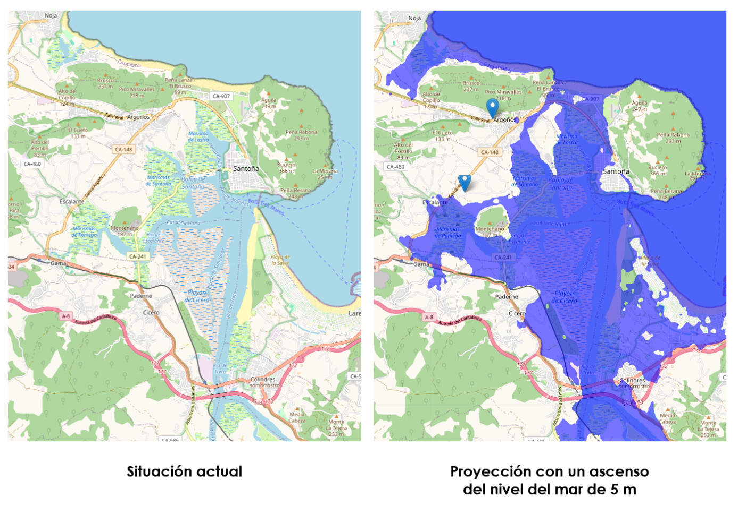

3.2.2. En este contexto ¿cuál sería la evolución de las morfologías que has analizado en el apartado 3.1.2.?

